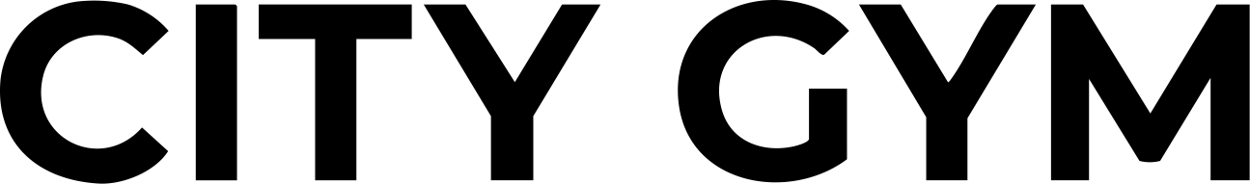
Herroepingsinformatie City Gym
Laatst bijgewerkt: 19 augustus 2026

Handelsnaam | City Gym
KvK-nummer | 92987575
Vestigingsnummer | 000058558713
Adres | Laat 49, 1811 EB Alkmaar
Contact | info@city-gym.nl | 088-8101195

1. Wanneer geldt het herroepingsrecht?
Wanneer je als consument een lidmaatschap of andere dienst op afstand afsluit en de wet je een herroepingsrecht geeft, kun je de overeenkomst in beginsel binnen veertien dagen zonder opgave van reden herroepen.
2. Herroeping doorgeven
Je kunt je herroeping kenbaar maken via de online herroepingsfunctie op de website of per e-mail aan info@city-gym.nl. Vermeld je naam, e-mailadres, datum van afsluiten en het betreffende lidmaatschap of product.
3. Starten binnen de bedenktijd
Wil je direct binnen de bedenktijd gebruikmaken van City Gym, dan kan City Gym je vragen uitdrukkelijk te verzoeken dat de dienstverlening al tijdens de bedenktijd begint. Herroep je daarna binnen de geldige bedenktijd, dan kan een evenredig bedrag verschuldigd zijn voor de dienst die tot het moment van herroeping al is geleverd, voor zover de wet dit toestaat.
4. Terugbetaling
Wanneer je rechtsgeldig herroept, betaalt City Gym bedragen terug waarop je volgens de wet recht hebt. Terugbetaling vindt plaats via een passende betaalmethode en binnen de daarvoor geldende wettelijke termijn.
5. Voorbeeldtekst voor herroeping
Ik deel hierbij mee dat ik de door mij op afstand gesloten overeenkomst met City Gym herroep.
Naam:
E-mailadres:
Datum overeenkomst:
Lidmaatschap/product:
Datum van herroeping:
6. Bevestiging
City Gym bevestigt een digitaal ingediende herroeping zo spoedig mogelijk via e-mail.

